Лабораторная работа 2 Продолжение

Цель работы: Изучить работу коммутирующих устройств – мультиплексоров

Краткие сведения из теории

Мультиплексор - это устройство, которое обеспечивает подключение нескольких независимых каналов к одному каналу. Он служит для коммутации цифровых сигналов. Его называют также селектором данных.
Данное устройство имеет n входов адреса, 2^{n} информационных входа, 1 информационный выход и 1 вход разрешения выходной информации.

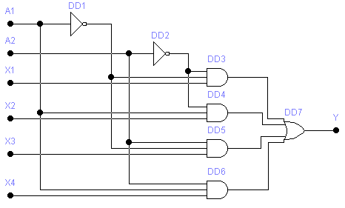

Рисунок 1 Функциональная схема четырехканального мультиплексора

Функциональная схема одного из вариантов мультиплексора представлена на рисунке 1. В зависимости от сигналов, подаваемых на входа адреса А1 и А2, к выходу будет подсоединен один из информационных входов Х1, Х2, Х3, Х4. Можно записать, что

.

Так, если А1=А2=1, то с выходов инверторов DD1 и DD2 сигналы 1 поступят на элемент DD3 и информационный вход X4 будет соединен с выходом Y. Все остальные элементы «И» оказываются закрытыми, так как на них поступают логические нули с входов адреса, т.е.

.

Из выражения следует, что выбранным оказывается только вход Х4.

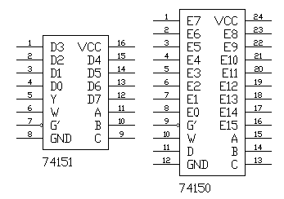

Рисунок 2 Мультиплексоры 74151 (К155КП7) и 74150 (К155КП1)

На рисунке 2 приведены мультиплексоры из библиотеки Electronics Workbench – ИМС 74151 (восьмиканальный мультиплексор), его российский аналог К155КП7 и ИМС 74150 (шестнадцатиканальный мультиплексор) с аналогом К155КП1.
Рассмотрим назначение выводов ИМС 74151: А, В, С – входы адреса (А – самый младший разряд, С – самый старший разряд); D0…D7 – информационные входы; Y, W – прямой и инверсный выходы; G’ – вход разрешения (активный уровень - низкий); VCC – напряжение питания +5 В; GND – общий.
Если на входе разрешения уровень активный, то сигнал на прямом выходе будет соответствовать сигналу на том информационном входе, чей номер совпадает с десятичным эквивалентным адресом, иначе на прямом выходе будет «0», для инверсного входа это условие обратно.
Микросхема К155КП1 отличается от К155КП7 только количеством входов адреса - 4 (А, В, С, D), и количеством информационных входов - 16 (Е0…Е15), а также отсутствием прямого выхода.
Данные микросхемы расположены в разделе MUX (Multiplexers) группы Digital панели компонентов.
Демультиплексоры в функциональном отношении противоположны мультиплексорам. Они имеют один вход и несколько выходов. На рисунке 3 показана функциональная схема четырехканального демультиплексора. В зависимости от комбинации сигналов поданных на входы адреса А1 и А2, информационный вход Х будет присоединен к одному из выходов Y1, Y2, Y3, Y4. Если А1=0, а А2=1, то сигнал будет поступать на выход Y3.

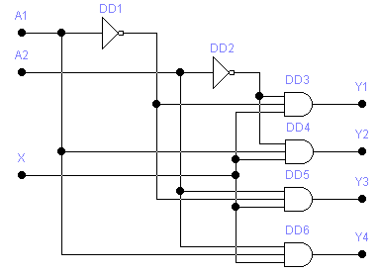

Рисунок 3 Функциональная схема демультиплексора

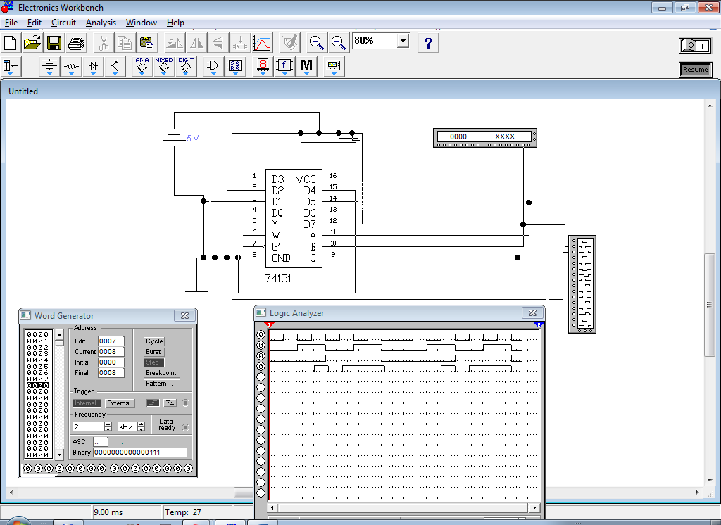
Рисунок 4 Схема исследования работы мультиплексора

Задание:
- Построить комбинационную схему функции большинства, разобранную на лекции (рисунок 4).
- Реализовать с использованием библиотечных мультиплексоров комбинационную схему согласно своему варианту.
- Разработать полный сумматор для 3-х разрядных слов.
- Разработать схему сдвига для 4-х разрядных слов: четные варианты – сдвиг влево, нечетные сдвиг – вправо.
- Разработать схему одноразрядного АЛУ(арифметико-логического устройства), выполняющего следующие операции:
  - Инверсия А;
  - Инверсия B;
  - Логическое ИЛИ входных сигналов;
  - Логическое И входных сигналов;
  - Арифметическая сумма входных сигналов с учетом знака переноса.

